L A P O R A N K E G I A T A N

“Pennyusunan dan Sosialisasi Visi, Misi FKIP Unived”
TEMA

17 Oktober 2018

Oleh:
TIM PENNYUSUN

FAKULTAS KEGURUAN DAN ILMU PENDIDIKAN (FKIP) UNIVERSITAS DEHASEN BENGKULU

Daftar Isi

Halaman pengesahan ........................................................................................... i
SK No.053/ UNIVED/ E-10/V/2018 .................................................................. ii
SK No.058/ UNIVED/ A-5/IX/2018 ................................................................... iii

Daftar Isi ............................................................................................................... 2
Halaman Pengesahan ............................................................................................ 3
Data dan Informasi Fakultas ................................................................................. 4
- Latar Belakang .............................................................................................. 5
- Tujuan ........................................................................................................... 6
- Notulen Rapat ................................................................................................ 7
- Penjabaran Visi, Misi .................................................................................... 9
- Penjelasan Visi, Misi ..................................................................................... 10

LAMPIRAN
- SK Tentang Visi, Misi Program Studi Pendidikan Jasmani Kesehatan
dan Rekreasi (PJKR) FKIP Unived................................................................ 1
- SK Tentang Visi, Misi Program Studi Pendidikan Guru Pendidikan
Anak Usia Dini (PG-PAUD) FKIP Unived ................................................... 2
- SK Tentang Visi, Misi Program Studi Pendidikan Teknik Informatika
dan Komputer (PTIK) FKIP Unived ............................................................. 3
- Photo Kegiatan ............................................................................................... 4
- Presensi Kegiatan ........................................................................................... 5

HALAMAN PENGESAHAN LAPORAN PENNYUSUNAN DAN SOSIALISASI VISI, MISI FAKULTAS KEGURUAN DAN ILMU PENDIDIKAN UNIVED BENGKULU

1. | Nama Fakultas | : | Fakultas Keguruan dan Ilmu  Pendidikan (FKIP) Universitas  Dehasen Bengkulu.
2. | Penanggung Jawab
 | Nama | : | Dr. Mesterjon, S.Kom, M.Kom
 | NIK/NIDN | : | 1703035/02 101281 02
 | Jabatan | : | Dekan
 | Alamat | : | Jl sepakat 15 No 40 Kec Sawah Lebar Baru Kota Bengkulu
 | Telepon | : | (0736) 22027, 26957
 | Fax | : | (0736) 341139
 | Web | : | www//http:fkip.unived.ac.id
 | e-mail | : | mesterup@yahoo.co.id

Mengetahui,  Rektor  Prof.Dr. agr. Ir. Johan Setianto  NIK: | Bengkulu, 17 Oktober 2018  Dekan  Dr. Mesterjon, S.Kom, M.Kom  NIK: 1703035

IDENTITAS DAN INFORMASI
FAKULTAS KEGURUAN DAN ILMU PENDIDIKAN UNIVERSITAS DEHASEN

IDENTITAS UNIVERSITAS
Nama Perguruan Tinggi | : | UNIVERSITAS DEHASEN BENGKULU
Alamat | : | Jalan Meranti Raya No. 32,  Kelurahan Sawah Lebar,  Kota Bengkulu.
No. Telepon | : | 0736 – 22027
No. Faksimili | : | 0736 – 341139
Homepage dan E-Mail | : | www.unived.ac.id
SK Pendirian Institusi | : | 39/D/O/2008 tanggal 17 Maret 2008
Pejabat yang Menerbitkan SK | : | Menteri Pendidikan Nasional

IDENTITAS FAKULTAS FKIP
Nama Fakultas | : | FAKULTAS KEGURUAN DAN ILMU PENDIDIKAN
Alamat | : | Jalan Meranti Raya No. 32,  Kelurahan Sawah Lebar,  Kota Bengkulu.
No. Telepon | : | 0736 – 22027
No. Faksimili | : | 0736 – 341139
Homepage dan E-Mail | : | www.fkip.unived.ac.id
SK Pendirian Institusi | : | 39/D/O/2008 tanggal 17 Maret 2008
Pejabat yang Menerbitkan SK | : | Menteri Pendidikan Nasional

PROGRAM STUDI YANG DIKELOLA OLEH FAKULTAS:
- PS Pendidikan Jasmani Kesehatan dan Rekreasi (Jenjang Pendidikan S1)
- PS Pendidikan Guru Anak Usia Dini (Jenjang Pendidikan S1)
- PS Pendidikan Teknik Informasi dan Komputer (Jenjang Pendidikan S1)

- Latar Belakang
Fakultas Keguruan dan Ilmu Pendidikana (FKIP) Unived Bengkulu memiliki misi, visi dan tujuan yang hendak dicapai. Untuk dapat mencapai dan merumuskan strategi yang kemudian dijabarkan dalam bentuk program-program atau aktivitas. Keberhasilan FKIP Unived Bengkulu tidak hanya tergantung dari strategi yang telah dirumuskan, tetapi lebih penting lagi terletak pada keberhasilan pengimplementasiannya Visi Misi FKIP Unived. Pengimplementasiannya tersebut membutuhkan pengukuran kinerja fakultas, untuk memastikan apakah strategi berjalan sesuai denga yang telah direncanakan.
Akreditasi institusi dan program studi yang ada di FKIP Unived adalah proses penilaian terhadap institusi secara keseluruhan untuk mengetahui komitmen institusi terhadap kapasitas institusi dan efektivitas pendidikan, yang didasarkan pada standar akreditasi yang telah ditetapkan. Akreditasi dilakukan oleh Badan Akreditasi Nasional Perguruan Tinggi (BAN-PT) terhadap semua perguruan tinggi di Indonesia. Borang Akreditasi adalah perangkat penilaian pendidikan profesional yang digunakan oleh BAN-PT untuk mengakreditasi program studi yang diselenggarakan pada Akademik, Politeknik, Sekolah Tinggi, Institut, dan Universitas.
Data yang diperlukan untuk menilai fakultas diperoleh melalui Borang Akreditasi fakultas tersebut. Data pada borang ini ada yang harus diisi oleh fakultas, dan ada pula yang harus diisi oleh institusi. Hal ini disebabkan tidak seemua data tersedia pada fakultas, terutama data mengenai hal-hal yang dimanfaatkan bersama. Misalnya, pemberdayaan sarana untuk keperluan bersama seperti laboratorium, perpustakaan, dan dosen. Informasi tentang hal itu tidak dapat diisi sepenuhnya oleh masing-masing fakultas. Begitu pula tentang visi dan misi.
Standar pembiayaan, prasarana dan sistem informasi merupakan keunggulan mutu pengadaan dan pengolahan dana yang diperlukan untuk penyelenggaraan program-program dalam perrwujudan visi, penyelenggaraan misi, dan pencapaian tujuan perguruan tinggi. Pembiayaan adalah usaha penyediaan, pengolahan serta peningkatan mutu anggaran yang memadai unntuk mendukung penyelenggaraan program-program akademik yang bermutu di Fakultas Keguruan dan Ilmu Pendidikan Universitas Dehasen Bengkulu. Pengelolaan sarana dan prasarana perguruan tinggi meliputi perencanaan, pengadaan, penggunaan, pemeliharaan, pemutakhiran, inventarisasi, dan penghapusan aset yang dilakukan secara baik, sehingga efektif mendukung kegiatan penyelenggaraan akademik di Universitas Dehasen Bengkulu.

- Tujuan
Tujuan dilaksanakannya penyusunan dan sosialisasi visi dan misi adalah sebagai proses evaluasi dan penilaian secara komprehensif atas komitmen progrsm studi terhadap mutu dan kapasitas penyelenggaraan proogram tridarma perguruan tinggi, untuk menentukan kelayakan program studi yaitu:
- Mendorong Fakultas untuk terus menentukan perbaikan dan mempertahankan mutu yang tinggi
- Hasil perumusan visi, misi dan tujuan serta sasaran Fakltas Keguruan dan Ilmu Pendidikan dapat dimanfaatkan sebagai dasar pertimbangan dalam transfer kredit perguruan tinggi, pemberian bantuan dana lokasi, serta pengakuan dari badan atau instansi lain.

- Notulen Rapat Dinas

Berita Acara Perumusan Visi, Misi, Tujuan dan Sasaaran Fakultas Keguruan dan Ilmu Pendidikan (terlampir)

BERITA ACARA
PERUMUSAN VISI, MISI, TUJUAN DAN SASARAN
FAKULTAS KEGURUAN DAN ILMU PENDIDIKAN

Pada hari Rabu Tanggal. 8 (delapan) bulan Agustus tahun 2018, TIM Pennyusun Visi, Misi, Tujuan dan Sasaran Fakultas Keguruan dan Ilmu Pendidikan Universitas Dehasen Bengkulu yang terdiri dari Dekan FKIP, Ketua Gugus dan Ketua Unit Penjaminan Mutu FKIP, Para Ketua Programstudi di lingungan FKIP, Perwakilan Dewan Dosen dan Stakeholder, sebagaimana daftar hadir terlampir. Bahwa TIM telah pennyusun Visi, Misi FKIP Unived Bengkulu dari mulai dibentuknya TIM telah melakukan tugasnya kurang lebih 1 (satu) bulan yang menghasilkan beberapa poin:
- Dekan Fakultas Keguruan dan Ilmu Pendidikan Universitas Dehasen Bengkulu sebagai penanggung jawab
- Dekan Fakultas Keguruan dan Ilmu Pendidikan Universitas Bengkulu sebagai Stakeholder dan sebagai pengimplentasian Visi, Misi di Tingkat Fakultas.
- Ketua Program Studi dan Sekretaris Pendidikan Jasmani Kesehatan dan Rekreasi Universitas Dehasen Bengkulu. Sebagai Pengguna sekaligus pengimplementasian Visi, Misi di tingkat program studi
- Ketua Program Studi dan Sekretaris Pendidikan Anak Usia Dini Universitas Dehasen Bengkulu, Sebagai Pengguna sekaligus pengimplementasian Visi, Misi di tingkat program studi
- Ketua Program Studi dan Sekretaris Pendidikan Teknik Informatika dan Komputer Universitas Dehasen Bengkulu, Sebagai Pengguna sekaligus pengimplementasian Visi, Misi di tingkat program studi
- Dosen dari masing-masing program studi yang ada di lingkungan FKIP Unived ( Prodi Penjaskesrek, PAUD, dan PTIK ). Adalah sebagai ujung tombak dari implementasi Visi, Misi Fakultas dan Programstudi.
- Ketua Diknas Kota Bengkulu sebagai Stakeholder.
- Kepala sekolah SMA Negeri 02 Kota Bengkulu sebagai Stakeholder.
- Kepala sekolah SMK Negeri 01 Kota Bengkulu sebagai Stakeholder.
Telah berhasil merumuskan dan menetapkan visi, misi, tujuan dan sasaran Fakultas Keguruan dan Ilmu Pendidikan sebagai berikut:

- Visi
Menjadi fakuktas yang unggul di bidang pendidikan berbasis kewirausahaan di tingkat nasional tahun 2034

- Misi
- Menyelenggarakan pendidikan dan pengajaran yang didasari wawasan ipteks berbasis nilai nilai kewirausahaan
- Mengembangkan penelitian di bidang pendidikan dan pengajaran yang inovatif untuk mengembangkan iptek yang didasari pada fenomena pendidikan dan pengajaran di masyarakat
- Menyelenggarakan dan mengembangkan pengabdian kepada masyarakat di bidang pendidikan yang didasari pada kebutuhan empiris masyarakat
- Mengembangkan tata kelola dan layanan akademik yang baik dengan prosedur yang rasional dan transparan

- Tujuan
- Menghasilkan tenaga pendidik yang cerdas, berbudi pekerti luhur, beriman dan bertaqwa dan berjiwa wirausaha yang mampu bersaing ditingkat nasional
- Menghasilkan karya penelitian yang dapat diimplementasikan secara nyata dibidang pendidikan yang dapat dipublikasi dalam skala nasional
- Terlaksananya kegiatan pengabdian kepada masyarakat dalam bidang pendidikan berbasis kewirausahaan sehingga dapat meningkatkan kesejahteraan dan kemajuan masyarakat
- Terlaksananya tata kelola dan layanan akademik yang baik dengan prosedur yang rasional dan transparan

- Sasaran
- Terserenggaranya proses belajarmengajar yang berkualitas, efektif, efisien,dan produktif dengan menerapkan kkni yang memuat keunggulan dalam bidang pendidikan berbasis kewirausahaan
- Meningkatnya jumlah, kualitas, dan publikasi hasil penelitian di bidang pendidikan yang bermanfaat bagi masyarakat
- Meningkatkan jumlah, kualita, dan publikasi hasil pengabdian masyarakat di bidang pendidikan yang bermanfaat bagi masyarakat
- Meningkatkan jumlah kerjasama dengan asosiasi profesi dalam bidang pendidikan, lembaga swasta, dan pemerintah atas tesellenggaranya kegiatan penelitian dan pengabdian masyarakat
- Terwujudnya tata kelola dan layanan akademik yang baik denga prosedur yang rasional dan trasparan berdasarkan system penjamin mutu

- Penjabaran Visi, Misi FKIP Unived Bengkulu
a). VISI FAKULTAS KEGURUAN DAN ILMU PENDIDIKAN
MENJADI FAKULTAS YANG UNGGUL DI BIDANG PENDIDIKAN BERBASIS KEWIRAUSAHAAN DI TINGKAT NASIONAL TAHUN 2034

b). MISI FAKULTAS KEGURUAN DAN ILMU PENDIDIKAN
- MENYELENGGARAKAN PENDIDIKAN DAN PENGAJARAN YANG DIDASARI WAWASAN IPTEKS BERBASIS NILAI NILAI KEWIRAUSAHAAN
- MENGEMBANGKAN PENELITIAN DI BIDANG PENDIDIKAN DAN PENGAJARAN YANG INOVATIF UNTUK MENGEMBANGKAN IPTEKS YANG DIDASARI PADA FENOMENA PENDIDIKAN DAN PENGAJARAN DI MASYARAKAT
- MENYELENGGARAKAN DAN MENGEMBANGKAN PENGABDIAN KEPADA MASYARAKAT DI BIDANG PENDIDIKAN YANG DIDASARI PADA KEBUTUHAN EMPIRIS MASYARAKAT
- MENGEMBANGKAN TATA KELOLA DAN LAYANAN AKADEMIK YANG BAIK DENGAN PROSEDUR YANG RASIONAL DAN TRANSPARAN

c). TUJUAN FAKULTAS KEGURUAN DAN ILMU PENDIDIKAN
- MENGHASILKAN TENAGA PENDIDIK YANG CERDAS, BERBUDI PEKERTI LUHUR, BERIMAN DAN BERTAQWA DAN BERJIWA WIRAUSAHA YANG MAMPU BERSAING DI TINGKAT NASIONAL
- MENGHASILKAN KARYA PENELITIAN YANG DAPAT DIIMPLEMENTASIKAN SECARA NYATA DIBIDANG PENDIDIKAN YANG DAPAT DIPUBLIKASI DALAM SKALA NASIONAL
- TERLAKSANANYA KEGIATAN PENGABDIAN KEPADA MASYARAKAT DALAM B IDANG PENDIDIKAN BERBASIS KEWIIRAUSAHAAN SEHINGGA DAPAT MENINGKATKAN KESEJAHTERAAN DAN KEMAJUAN MASYARAKAT
- TERLAKSANANYA TATA KELOLA DAN LAYANAN AKADEMIK YANG BAIK DENGAN PROSEDUR YANG RASIONAL DAN TRANSPARAN

d). SASARAN
- TERSELENGGARANYA PROSES BELAJAR MENGAJAR YANG BERKUALITAS, EFEKTIF, EFISIEN, DAN PRODUKTIF DENGAN MENERAPKAN KKNI YANG MEMUAT KEUNGGULAN DALAM BIDANG PENDIDIKAN BERBASIS KEWIRAUSAHAAN
- MENINGKATNYA JUMLAH, KUALITAS, DAN PUBLIKASI HASIL PENELITIAN DI BIDANG PENDIDIKAN YANG BERMANFAAT BAGI MASYARAKAT
- MENINGKATNYA JUMLAH, KUALITAS, DAN PUBLIKASI HASIL PENGABDIAN MASYARAKAT DI BIDANG PENDIDIKAN YANG BERMANFAAT BAGI MASYARAKAT
- MENINGKATNYA JUMLAH KERJASAMA DENGAN ASOSIASI PROFESI DALAM BIDANG PENDIDIKAN, LEMBAGA SWASTA, DAN PEMERINTAH ATAS TERSELENGGARANYA KEGIATAN PENELITIAN DAN PENGABDIAN MASYARAKAT
- TERWUJUDNYA TATA KELOLA DAN LAYANAN AKADEMIK YANG BAIK DENGAN PROSEDUR YANG RASIONAL DAN TRANSPARAN BERDASARKAN SISTEM PENJAMINAN MUTU

- PENJELASAN VISI FAKULTAS FKIP
Menjadi Fakultas Yang Unggul Di Bidang Pendidikan Berbasis Kewirausahaan Di Tingkat Nasional Tahun 2034

Penjelasan dari makna visi Fakultas Keguruan dan Ilmu Pendidikan;
a). Menjadi Fakultas Yang Unggul di Bidang Pendidikan:
Yang dimaksud dengan menjadi fakultas yang unggul di bidang pendidikan maksudnya adalah: Fakultas FKIP Unived yang memiliki civitas akademika yang berintegritas, memiliki jiwa pelayanan dan kepekaan yang tinggi terhadap perubahan-perubahan baru dalam dunia kependidikan dan juga sosial masyarakat; memiliki daya solusi terhadap segala bentuk ancaman baik yang datang dari dalam maupun yang datang dari luar; mampu bersaing kompetitif secara sehat dengan lembaga pendidikan tinggi lain; dan menghasilkan lulusan yang berintegritas, daya juang yang kuat serta kompetitif di bidang kependidikan (sebagai guru, pelatih, tutor dan bidang profesional lainnya). Sebagai tenaga kependidikan yang dalam bekerja tidak terlepas dari tiga esensi profesionalisme yaitu:
- Kompetensi,
- Standar etik yang tinggi dan
- Pengetahuan yang memadai
Ke unggulan Lulusan terlihat dari kemampuan lulusan untuk;
- Berinovasi
- Menjalin rasa percaya dan konfidensi dengan pengguna jasa,
- Mempunyai pengetahuan yang memadai,
- Kapabilitas terhadap pekerjaan.
- Terbuka dengan ide baru, dan dapat berinteraksi dengan orang lain.

b). Berbasis Kewirausahaan
Yang dimaksud dengan Berbasis Kewirausahaan adalah: suatu pengharapan kepada Mahasiswa dan Alumni FKIP Unived untuk dapat Berpikir sebagaimana wirausahawan yang memiliki ketekunan, kegigihan, serta mental yang kuat, yang mencangkup diantaranya-
  - Tidak menyerah ketika mengalami kegagalan.
  - Mengubah masalah sebagai tantangan untuk berpikir kreatif dan menemukan solusi yang inovatif.
  - Disiplin adalah bagian dari gaya hidup yang menjadi kebiasaan sehari-hari.
  - Bersikap waspada dan fokus mengantisipasi tantangan dengan segala usaha dan tindakan.
  - Percaya diri dan tahu batasan dari kemampuan yang dimiliki.
  - Melakukan berbagai hal untuk mencapai tujuan yang telah mereka buat dan memiliki keinginan yang kuat.
  - Memiliki ketegasan serta kekuatan dalam diri untuk mengubah situasi dan kondisi untuk mencapai kesuksesan, dan menjadikan pesaing sebagai kesempatan untuk belajar.

c). Tingkat Nasional:
Yang dimaksud dengan Tingkat Nasional adalah: Merujuk pada Visi Universitas yang memprioritaskan keunggulan di Tingkat nasional, sebagai langkah awal untuk pengembangan lebih lanjut ditingkat internasional.

d). Tahun 2034:
Yang dimaksud dengan Tahun 2034 adalah: Fakultas Keguruan dan Ilmu Pendidikan berdiri Tahun 2013, melakukan perubahan Visi Misi di Tahun 2018, dengan harapan 3 kali Rencana Strategis lagi, target ini bisa dicapai di tahun 2034.
LAMPIRAN-LAMPIRAN

GAMBAR 1.1. PHOTO SOSIALIASI VISI MISI DENAGAN DEWAN DOSEN DAN PERWAKILAN MAHASISWA FKIP UNIVED

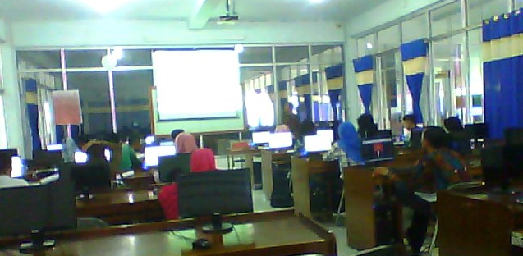

GAMBAR 1.2. PHOTO LOKAKARYA KURIKULUM DAN PEMAPARAN VISI, MISI FKIP UNIVED DI HADAPAN PIMPINAN UNIVERSITAS

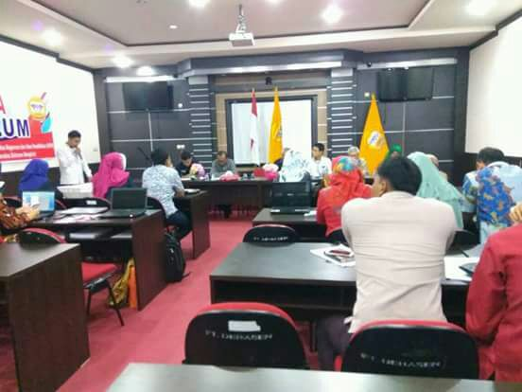

GAMBAR 1.3. PHOTO SETELAH SOSIALISASI VISI, MISI FAKULTAS DAN PROGRAM STUDI FKIP DI PAUD AMANDA B/S

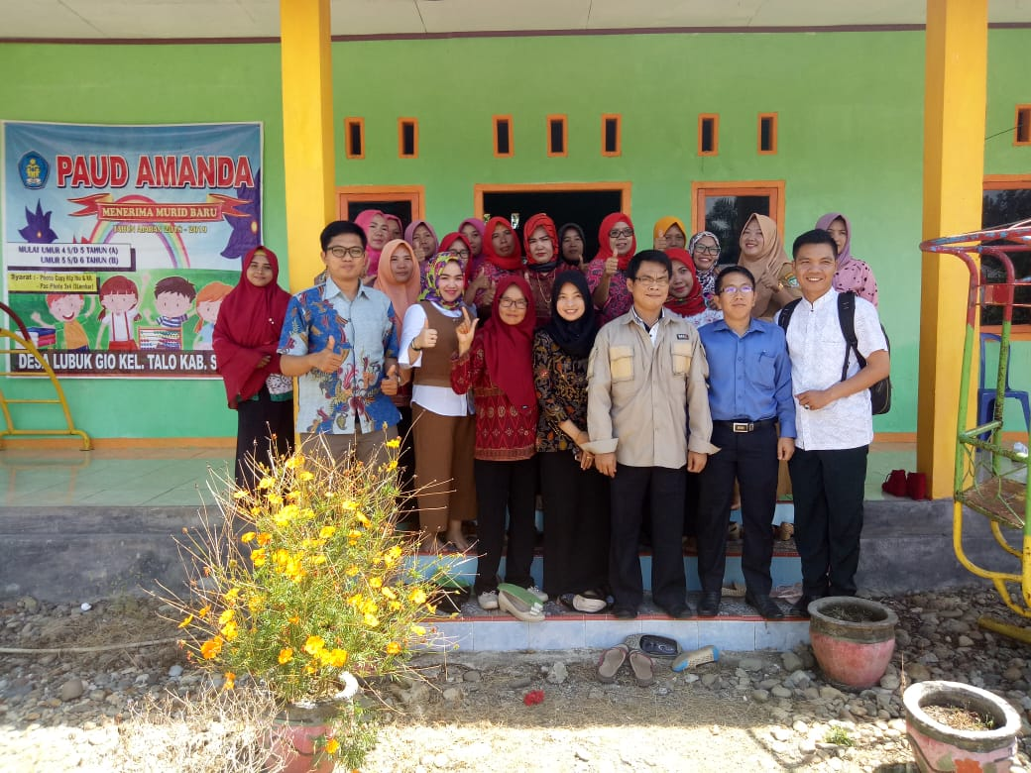

GAMBAR 1.4. PHOTO PESERTA SOSIALISASI VISI, MISI FAKULTAS DAN PROGRAM STUDI FKIP DENGAN KELOMPOK KERJA GURU SMU DI DIKNAS PROVINSI BENGKULU

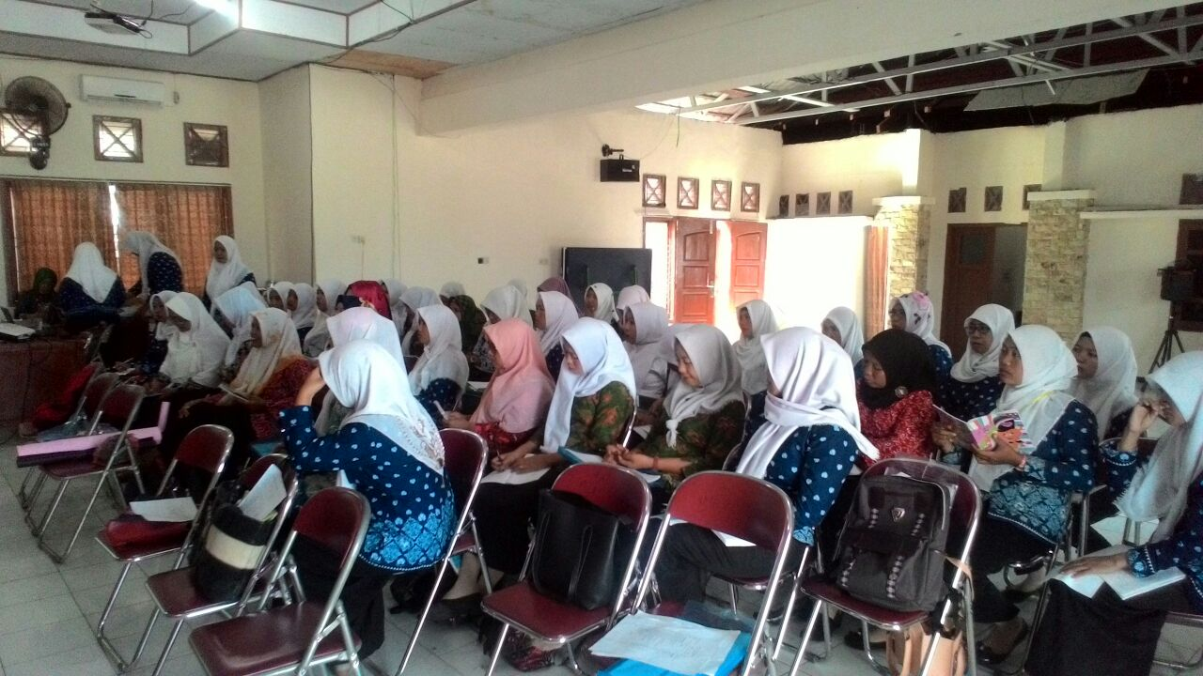

GAMBAR 1.5. PHOTO BERSAMA SETELAH SOSIALISI & PEMAPARAN VISI MISI FKIP DAN PROGRAMSTUDI DENGAN IBU-IBU YANG TERGABUNG DALAM HIMPAUDI KABUPATEN SELUMA DI BALAI DESA

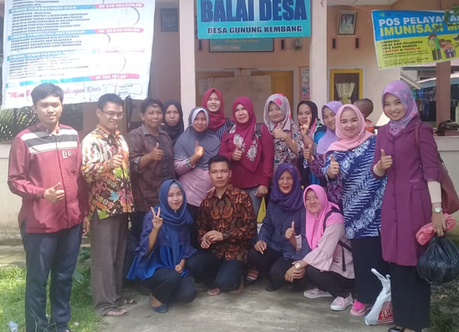

GAMBAR 1.6. PHOTO KEGIATAN DISKUSI VISI, MISI FKIP DENGAN IBU-IBU YANG TERGABUNG DENGAN HIMPAUDI PROVINSI BENGKULU

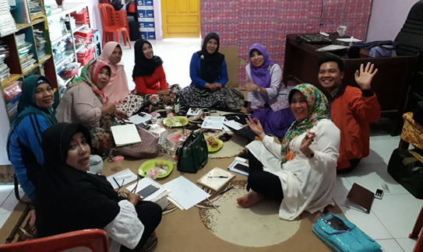

DAFTAR HADIR PENNYUSUNAN VISI, MISI,
FAKULTAS KEGURUAN DAN ILMU PENDIDIKAN

NO | NAMA | JABATAN | PARAF
1 | Hardi Prakoso,,,,, | WR I UNIVED | 1.
2 | Dr. Mesterjon, S.Kom, M.Kom | DEKAN |  | 2.
3 | Dr. Rita Prima Bendriyanti, M.Si | WR II | 3.
4 | Dr. Bihanudin, M.Pd | KA K3S SMU |  | 4.
5 | Dr. Citra Dewi, M.Pd | KA PERPUST | 5.
6 | Dr. Saipul, S.Pd.Ek. M.Ak | KA GKM |  | 6.
7 | Feby Elra Perdima, M.Pd | KA PRODI PJKR | 7.
8 | Syisva Nurwita, M.Pd | KA PRODI PAUD |  | 8.
9 | Fadlul Amdhi Yul, M.Pd.T | KA PRODI PTIK | 9.
10 | Supriyanto, M.Pd | KA UPM |  | 10.
11 | Jumiati Siska, M.TPd | SEKRETARIS PTIK | 11.
12 | Algifari Syarif, M.Pd | KEMAHASISWAAN |  | 12.
13 | Martiani, M.TPd | DOSEN | 13.
14 | Imma Rachayu, M.TPd | DOSEN |  | 14.
15 | Yenni Fitria, M.Pd | DOSEN | 15.
16 | Diah Selviani, M.Pd.Mat | DOSEN |  | 16.
17 | Edy Santoso, M.Pd | KA UPM | 17.
18 | Ranny Fitria Imran, M.Pd | DOSEN |  | 18.
19 | Novi Ade Suryani, M.Pd.Si | DOSEN | 19
20 | Rika Partika Sari, M.Pd.Si | DOSEN |  | 20.
21 | Dwi Nomi Pura, M.TPd | ASESOR PAUD | 21.
22 | Mimpira Haryono, M.Pd | ASESOR PAUD |  | 22.
23 | Yetty Trisnayanti, M.Pd. Si | DOSEN | 23.
24 | Lexpya Sepni, M.Pd | DOSEN |  | 24.
25 | Lydia Margaretha, M.Pd | DOSEN | 25.
26 | Madya Putri Utami, M.Pd | DOSEN |  | 26.
27 | Melia Eka Daryanti, M.Pd | DOSEN | 27.
28 | Lidya Denita, M.Sn | DOSEN |  | 28.
29 | Heru Setiawan, M.Pd | DOSEN | 29.
30 | Satria Agustian Lesmana, M.Pd | DOSEN |  | 30.
31 | Juwita, M.Pd | DOSEN | 31.
32 | Tito Parta Wibowo, M.Pd | DOSEN |  | 32.
33 | Dolly Apriansyah, M.Pd | DOSEN | 33.
34 | Nurul Fajar Muslimah, M.Pd | DOSEN |  | 34.
35 | Ela Pebriani, S.Pd | STAP | 35.
36 | Ajis Sumantri, S.Pd | STAP |  | 36.
37 | Dwi Rulismi, S.Kom | STAP | 37.

Rapat Perumusan Visi, Misi, Tujuan dan Sasaran
Fakultas Keguruan dan Ilmu Pendidikan

